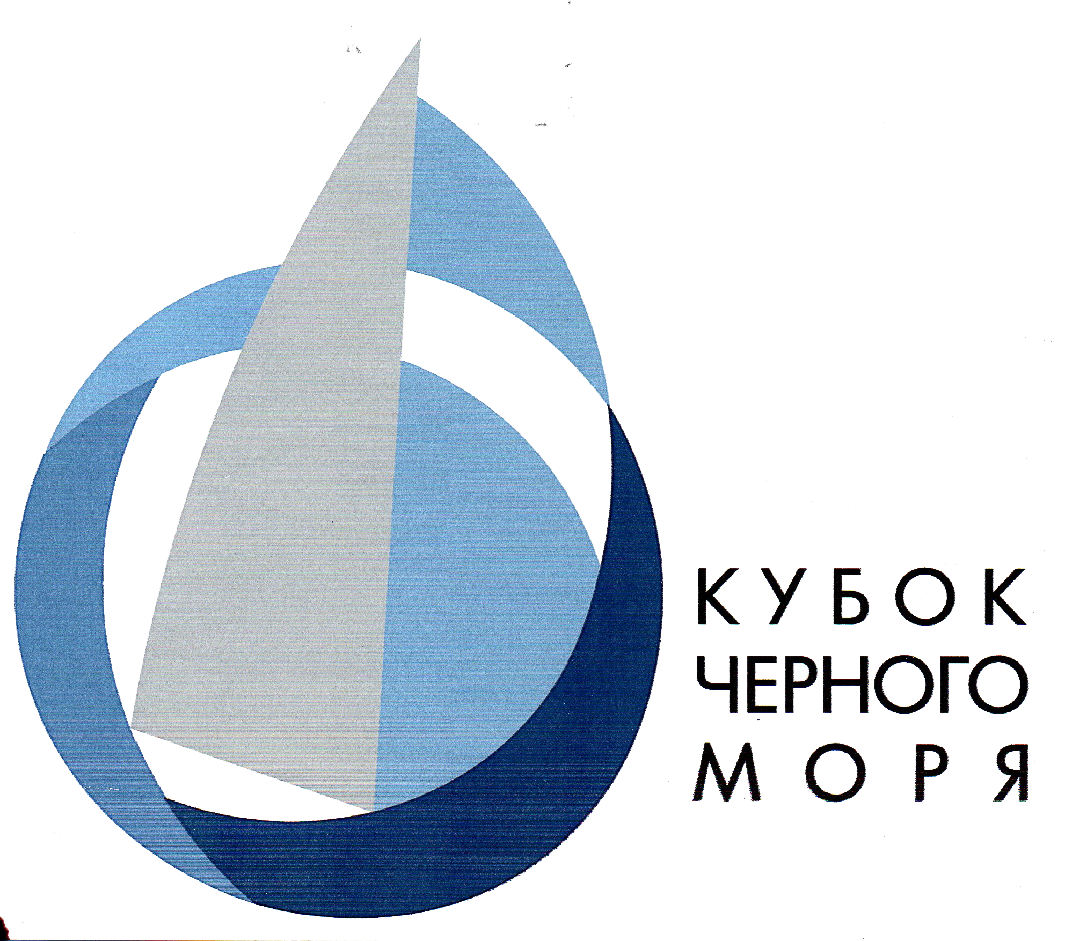
ВСЕУКРАЇНСЬКА ВІДКРИТА РЕГАТА КРЕЙСЕРСЬКИХ ЯХТ

«КУБОК ЧОРНОГО МОРЯ 2017»

РОЗПОРЯДЖЕННЯ №7

9. Програма проведення змагань.

27 серпня, неділя  10:00  12:00  Як найскоріше за можливістю | брифінг для капітанів  планований час старту коротких перегонів.  Урочисте нагородження переможців.

26.08.2017 р. Голова перегонового комітету
Сергій Щербаков

